C o l l è g e O l y m p e
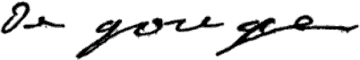

Menus du 13 au 17 février 2017
(sous réserve de modifications)

Lundi 13 février Mardi 14 février

Salade de pois chiches Salade fromagère
ou salade de maïs ou endives* aux noix

Escalope de poulet à la crème Sauté de porc aux olives
Poêlée aux champignons/haricots plats Boulgour

Yaourt Liégeois

Fruit* Biscuit

* produit frais de saison (priorité est donnée aux fruits et légumes
cultivés dans la couronne bordelaise et le Lot-et-Garonne)
Les céréales et l’huile issues de l’agriculture biologique sont privilégiés.

Jeudi 16 février Vendredi 17 février
Salade de pommes de terre au cervelas Pomelo*
ou taboulé ou chou rouge* feta

Dos de colin Tomate farcie
Poêlée méridionale/chou fleur Riz 
Fromage Fromage

Fruit* Compote

Vacances


Le principal Le gestionnaire

N. BONNET O. AUCHTER

